Planche à pain
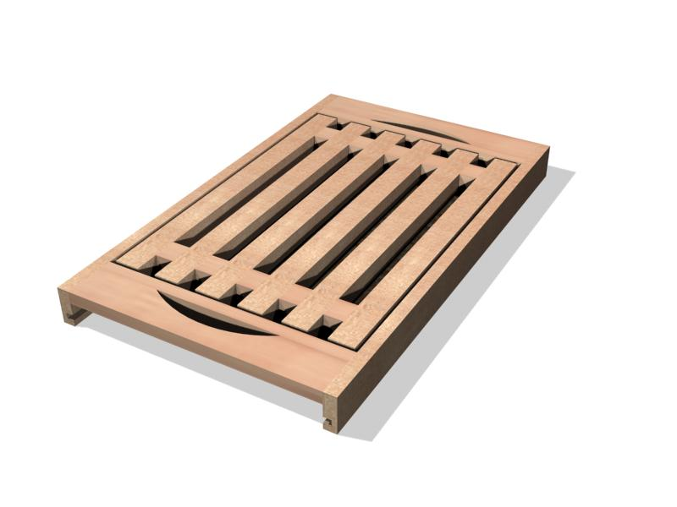
Contenu du dossier
- Descriptif Page 1 / 10
- Nomenclature Page 2/ 10
- Dessin d’ensemble Page 3 / 10
- Dessin de définition Traverse plateau Page 4/ 10
- Dessin de définition Latte plateau Page 5/ 10
- Dessin de définition Poignée Page 6/ 10
- Dessin de définition Grand côté Page 7/ 10
- Dessin de définition Petit côté Page 8/ 10
- Dessin de définition Fond Page 9/ 10
- Perspective éclatée Page 10/ 10
Ce dossier est constitué de 7 documents numérotés de 1/7 à 7/7. Assurez vous immédiatement que cet exemplaire est complet. Dans le cas contraire demandez un autre dossier.
Inscrivez votre nom et votre classe sur chaque page à l’emplacement réservé.

